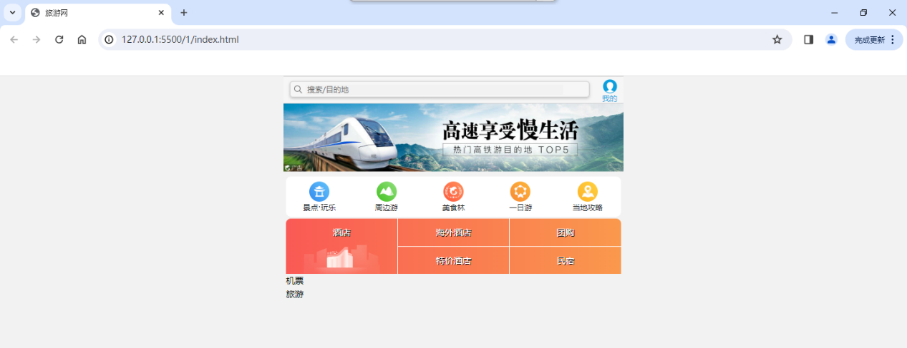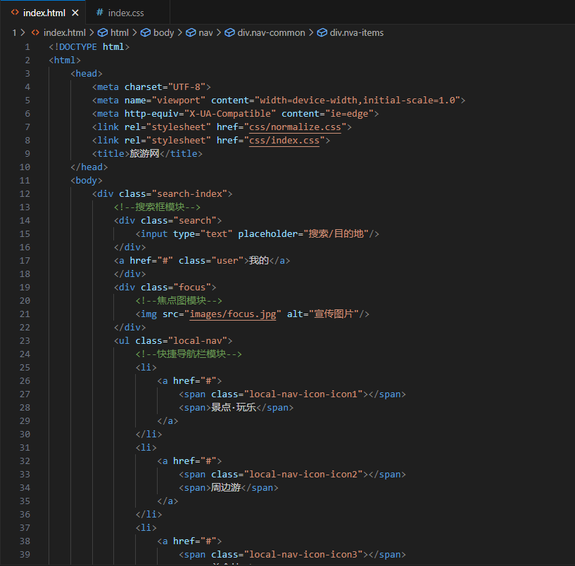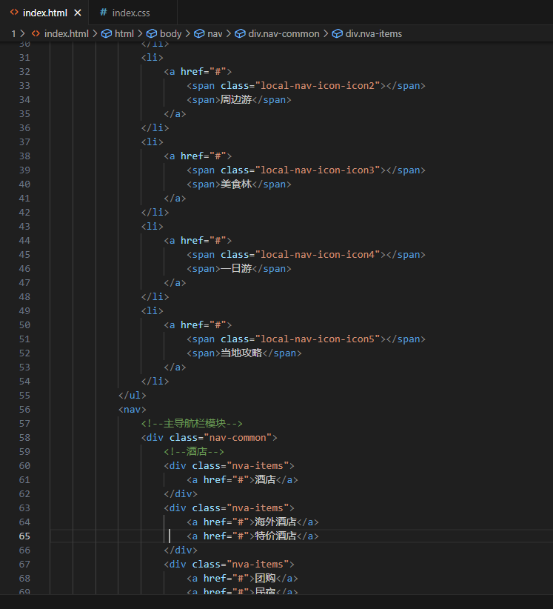

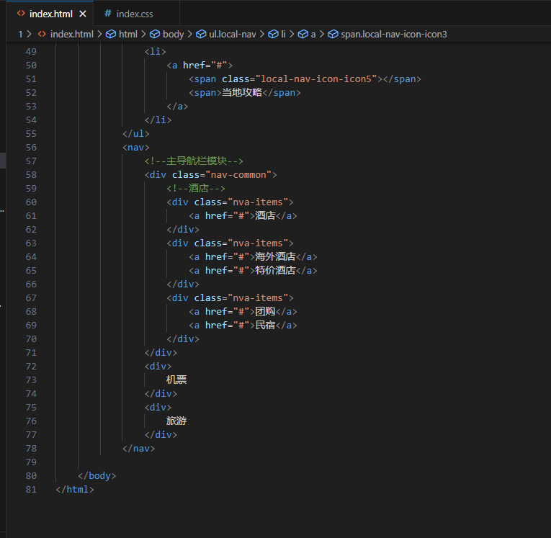

**Index.html**

<!DOCTYPE html>

<html>

    <head>

        <meta charset="UTF-8">

        <meta name="viewport" content="width=device-width,initial-scale=1.0">

        <meta http-equiv="X-UA-Compatible" content="ie=edge">

        <link rel="stylesheet" href="css/normalize.css">

        <link rel="stylesheet" href="css/index.css">

        <title>旅游网</title>

    </head>

    <body>

        <div class="search-index">

            <!--搜索框模块-->

            <div class="search">

                <input type="text" placeholder="搜索/目的地"/>

            </div>

            <a href="#" class="user">我的</a>

            </div>

            <div class="focus">

                <!--焦点图模块-->

                <img src="images/focus.jpg" alt="宣传图片"/>

            </div>

            <ul class="local-nav">

                <!--快捷导航栏模块-->

                <li>

                    <a href="#">

                        <span class="local-nav-icon-icon1"></span>

                        <span>景点·玩乐</span>

                    </a>

                </li>

                <li>

                    <a href="#">

                        <span class="local-nav-icon-icon2"></span>

                        <span>周边游</span>

                    </a>

                </li>

                <li>

                    <a href="#">

                        <span class="local-nav-icon-icon3"></span>

                        <span>美食林</span>

                    </a>

                </li>

                <li>

                    <a href="#">

                        <span class="local-nav-icon-icon4"></span>

                        <span>一日游</span>

                    </a>

                </li>

                <li>

                    <a href="#">

                        <span class="local-nav-icon-icon5"></span>

                        <span>当地攻略</span>

                    </a>

                </li>

            </ul>

            <nav>

                <!--主导航栏模块-->

                <div class="nav-common">

                    <!--酒店-->

                    <div class="nva-items">

                        <a href="#">酒店</a>

                    </div>

                    <div class="nva-items">

                        <a href="#">海外酒店</a>

                        <a href="#">特价酒店</a>

                    </div>

                    <div class="nva-items">

                        <a href="#">团购</a>

                        <a href="#">民宿</a>

                    </div>

                </div>

                <div>

                    机票

                </div>

                <div>

                    旅游

                </div>

            </nav>

    </body>

</html>

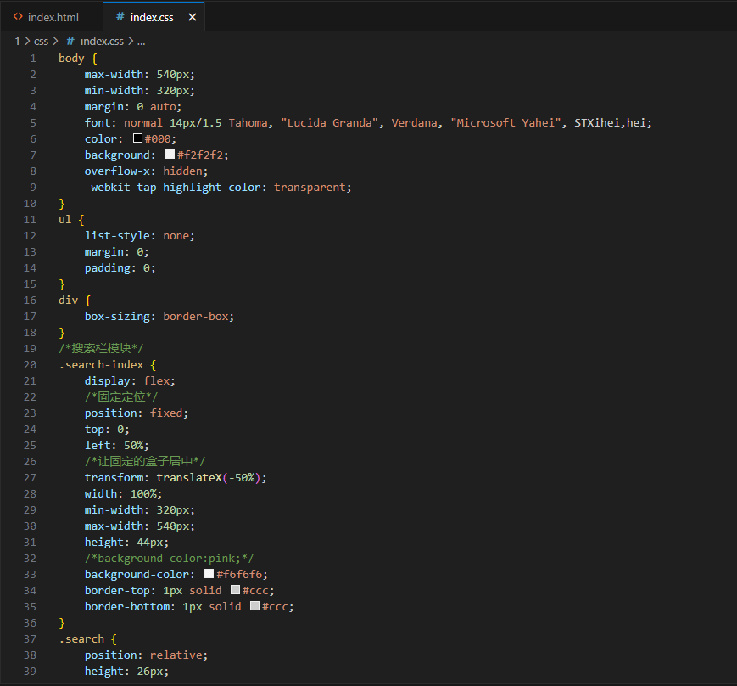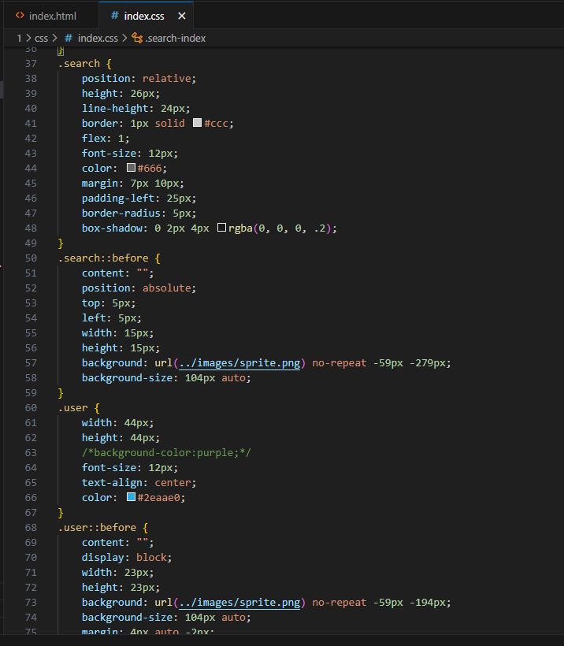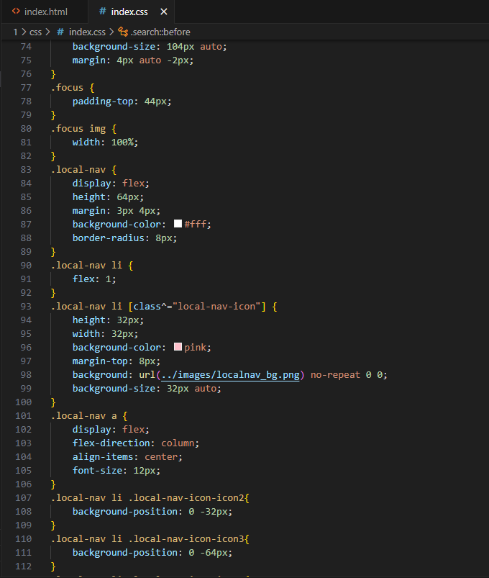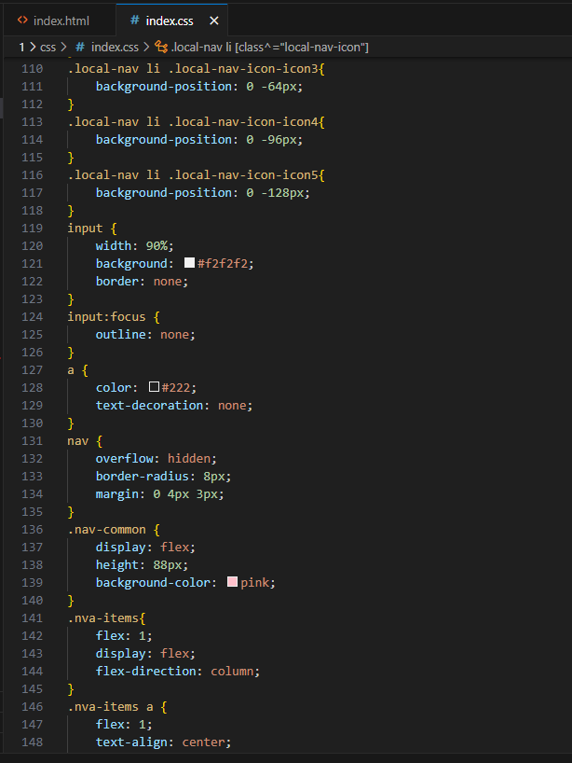

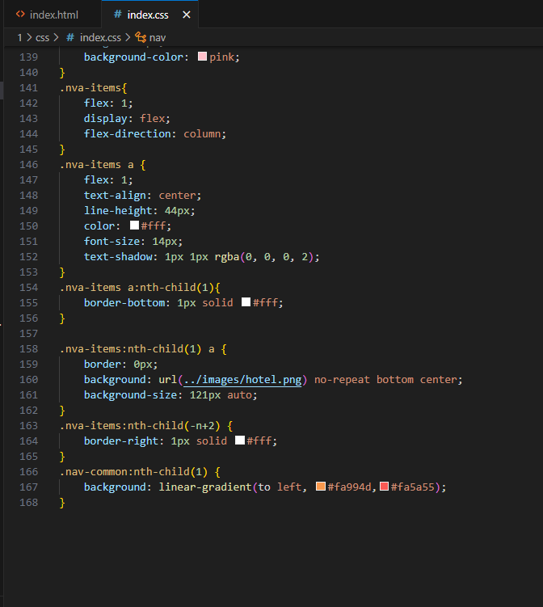

**Index.css**

body {

    max-width: 540px;

    min-width: 320px;

    margin: 0 auto;

    font: normal 14px/1.5 Tahoma, "Lucida Granda", Verdana, "Microsoft Yahei", STXihei,hei;

    color: #000;

    background: #f2f2f2;

    overflow-x: hidden;

    -webkit-tap-highlight-color: transparent;

}

ul {

    list-style: none;

    margin: 0;

    padding: 0;

}

div {

    box-sizing: border-box;

}

/*搜索栏模块*/

.search-index {

    display: flex;

    /*固定定位*/

    position: fixed;

    top: 0;

    left: 50%;

    /*让固定的盒子居中*/

    transform: translateX(-50%);

    width: 100%;

    min-width: 320px;

    max-width: 540px;

    height: 44px;

    /*background-color:pink;*/

    background-color: #f6f6f6;

    border-top: 1px solid #ccc;

    border-bottom: 1px solid #ccc;

}

.search {

    position: relative;

    height: 26px;

    line-height: 24px;

    border: 1px solid #ccc;

    flex: 1;

    font-size: 12px;

    color: #666;

    margin: 7px 10px;

    padding-left: 25px;

    border-radius: 5px;

    box-shadow: 0 2px 4px rgba(0, 0, 0, .2);

}

.search::before {

    content: "";

    position: absolute;

    top: 5px;

    left: 5px;

    width: 15px;

    height: 15px;

    background: url(../images/sprite.png) no-repeat -59px -279px;

    background-size: 104px auto;

}

.user {

    width: 44px;

    height: 44px;

    /*background-color:purple;*/

    font-size: 12px;

    text-align: center;

    color: #2eaae0;

}

.user::before {

    content: "";

    display: block;

    width: 23px;

    height: 23px;

    background: url(../images/sprite.png) no-repeat -59px -194px;

    background-size: 104px auto;

    margin: 4px auto -2px;

}

.focus {

    padding-top: 44px;

}

.focus img {

    width: 100%;

}

.local-nav {

    display: flex;

    height: 64px;

    margin: 3px 4px;

    background-color: #fff;

    border-radius: 8px;

}

.local-nav li {

    flex: 1;

}

.local-nav li [class^="local-nav-icon"] {

    height: 32px;

    width: 32px;

    background-color: pink;

    margin-top: 8px;

    background: url(../images/localnav_bg.png) no-repeat 0 0;

    background-size: 32px auto;

}

.local-nav a {

    display: flex;

    flex-direction: column;

    align-items: center;

    font-size: 12px;

}

.local-nav li .local-nav-icon-icon2{

    background-position: 0 -32px;

}

.local-nav li .local-nav-icon-icon3{

    background-position: 0 -64px;

}

.local-nav li .local-nav-icon-icon4{

    background-position: 0 -96px;

}

.local-nav li .local-nav-icon-icon5{

    background-position: 0 -128px;

}

input {

    width: 90%;

    background: #f2f2f2;

    border: none;

}

input:focus {

    outline: none;

}

a {

    color: #222;

    text-decoration: none;

}

nav {

    overflow: hidden;

    border-radius: 8px;

    margin: 0 4px 3px;

}

.nav-common {

    display: flex;

    height: 88px;

    background-color: pink;

}

.nva-items{

    flex: 1;

    display: flex;

    flex-direction: column;

}

.nva-items a {

    flex: 1;

    text-align: center;

    line-height: 44px;

    color: #fff;

    font-size: 14px;

    text-shadow: 1px 1px rgba(0, 0, 0, 2);

}

.nva-items a:nth-child(1){

    border-bottom: 1px solid #fff;

}

.nva-items:nth-child(1) a {

    border: 0px;

    background: url(../images/hotel.png) no-repeat bottom center;

    background-size: 121px auto;

}

.nva-items:nth-child(-n+2) {

    border-right: 1px solid #fff;

}

.nav-common:nth-child(1) {

    background: linear-gradient(to left, #fa994d,#fa5a55);

}